
НЕГОСУДАРСТВЕННОЕ ОБРАЗОВАТЕЛЬНОЕ ЧАСТНОЕ УЧРЕЖДЕНИЕ ВЫСШЕГО ОБРАЗОВАНИЯ «МОСКОВСКИЙ ФИНАНСОВО-ПРОМЫШЛЕННЫЙ УНИВЕРСИТЕТ “СИНЕРГИЯ”»

Факультет/Институт |  | Информационные технологии
 |  | (наименование факультета/ Института)
Направление/специальность |  | Информационные системы и программирование
подготовки: |  | (код и наименование направления /специальности подготовки)
Форма обучения: |  | Очная
 |  | (очная, очно-заочная, заочная)
Лабораторная работа №5

на тему |  | Отладка программного обеспечения
по дисциплине |  |  |  | Инструментальные средства разработки программного обеспечения
 |  |  |  | (наименование дисциплины)

Обучающийся |  | Глухарев А.Ю.
 |  | (ФИО)
Группа |  | VДКИП-111прог

Преподаватель |  | Сибирев И.В.
 |  | (ФИО)

Москва 2026 г.
Лабораторная работа №5: «Отладка программного обеспечения»

Цель работы: отладка программного обеспечения в линейных и вычислительных процессах.

Ход выполнения лабораторного практикума

Задание 1. Напишите программу для расчета по двум формулам. Предварительно подготовьте тестовые примеры с помощью калькулятора.
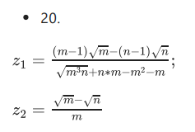
Решение:
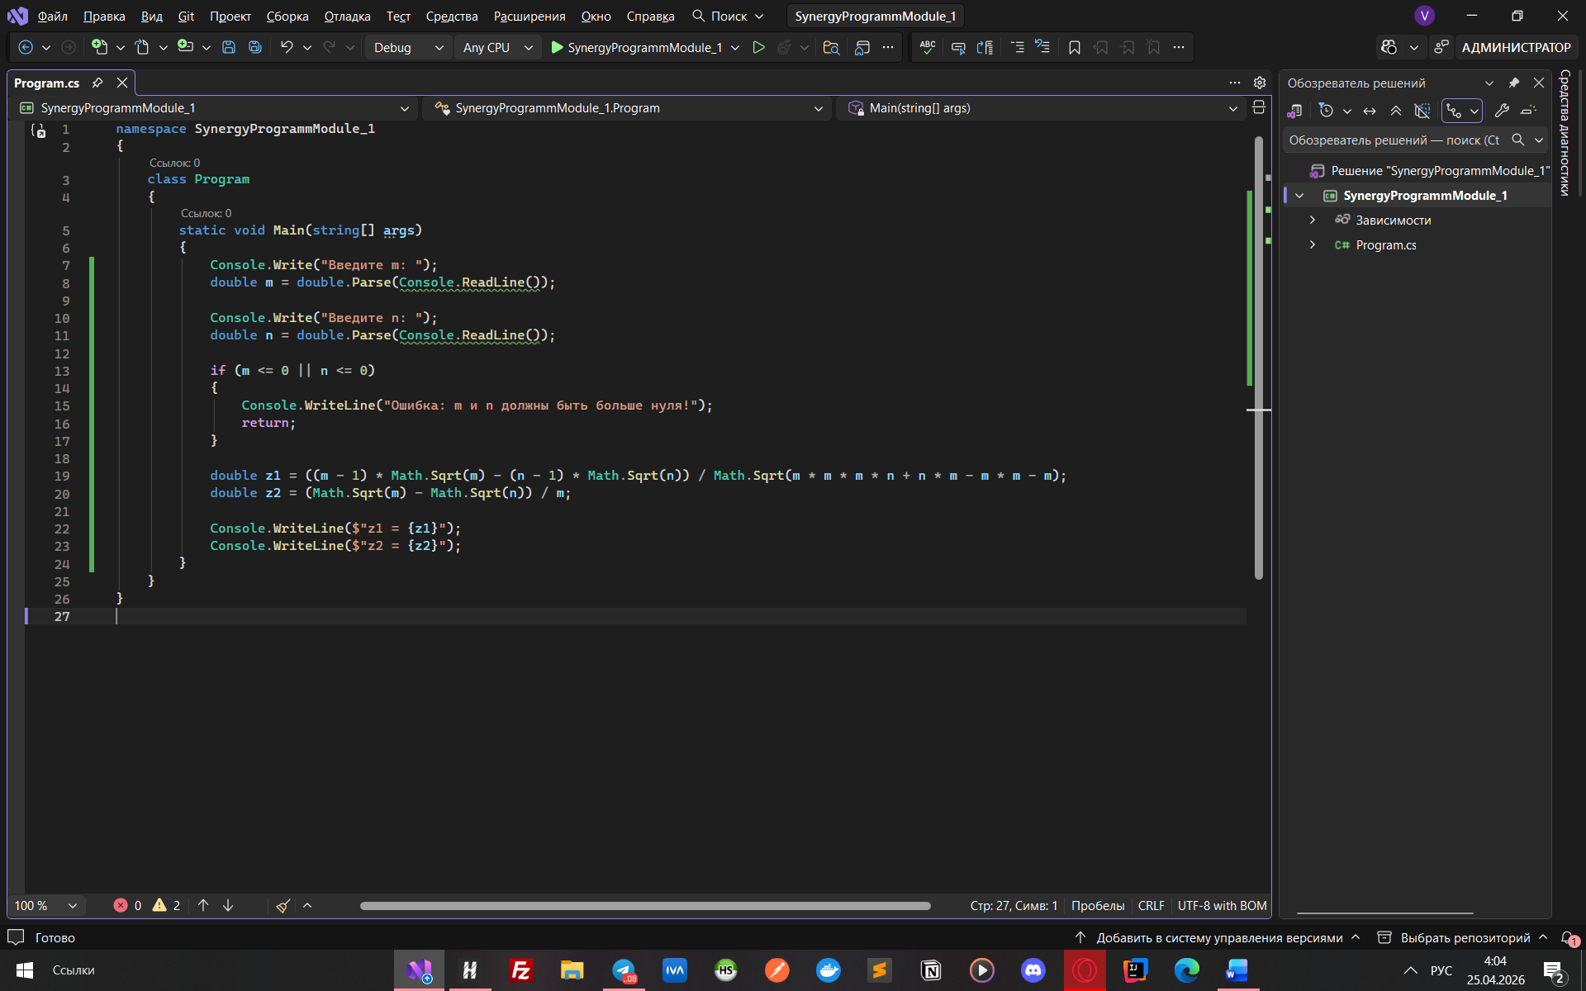
Запуск программы при m = 5, n = 3:
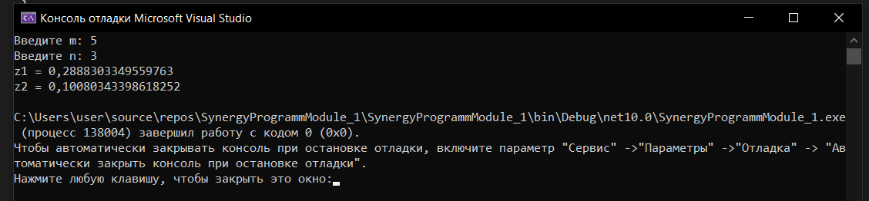
Проверка на калькуляторе:

Отладка:
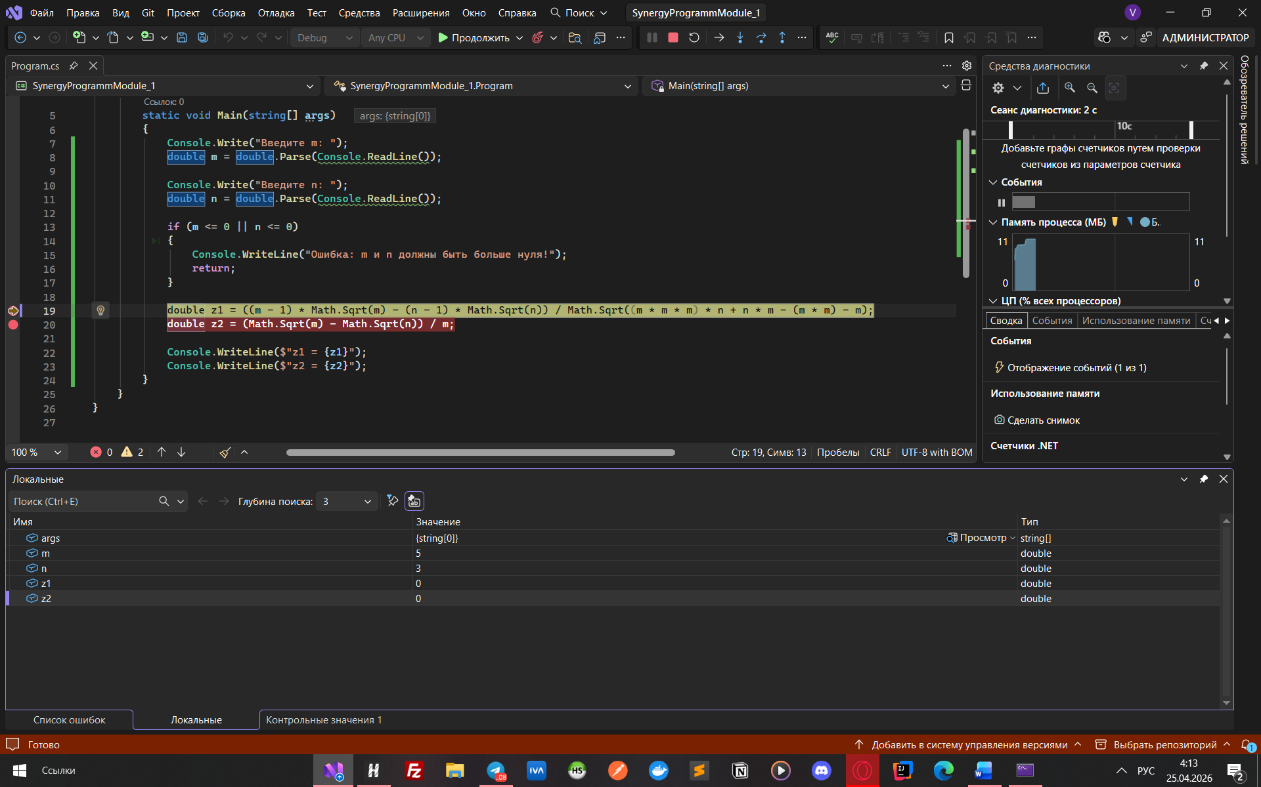
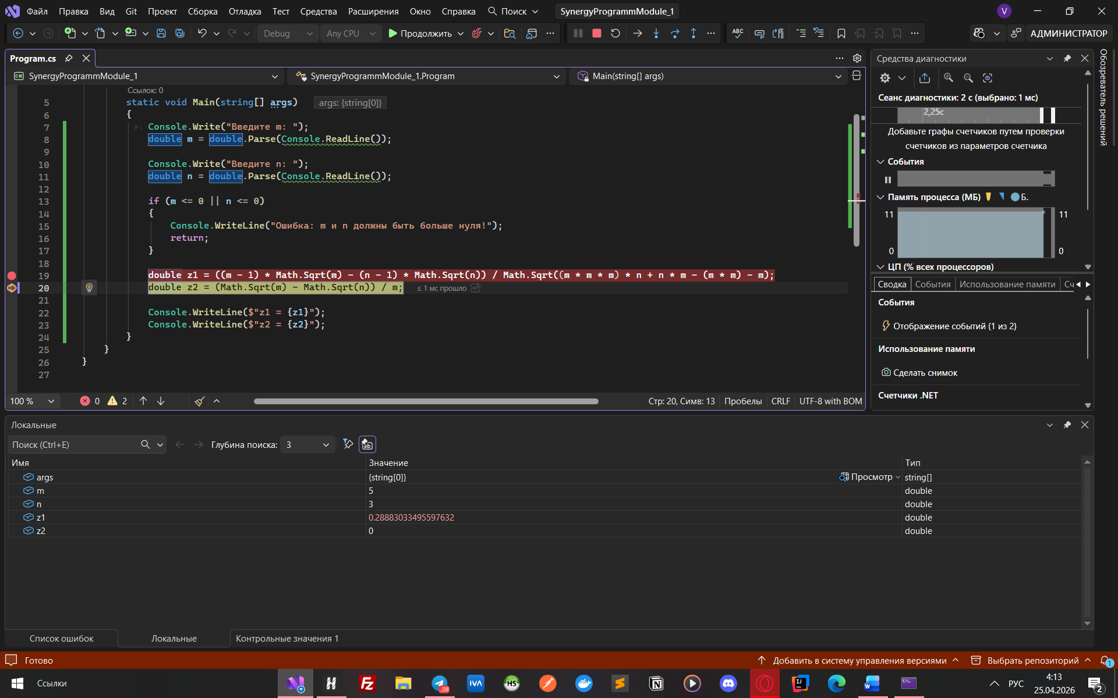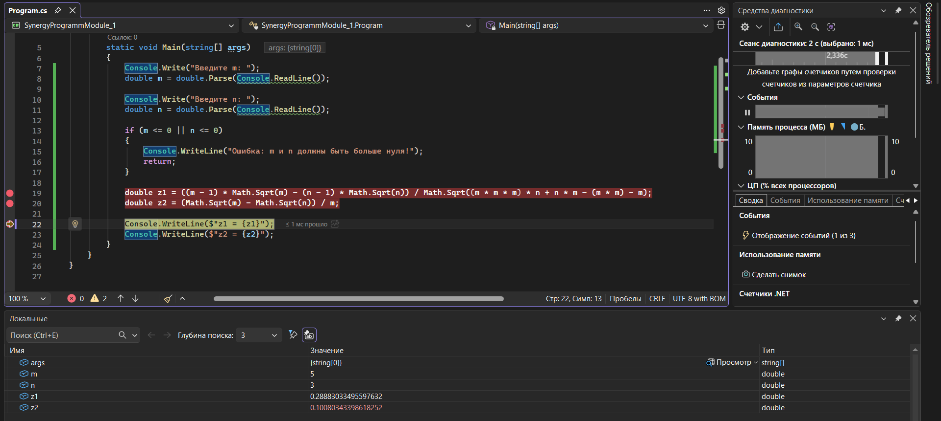

Задание №2. Разработайте программный код, который вычисляет значение кусочно-заданной функции, представленной графически. Значение параметра R необходимо запрашивать у пользователя при вводе данных..
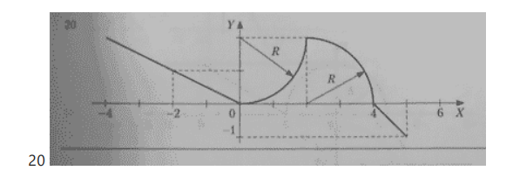
Решение:
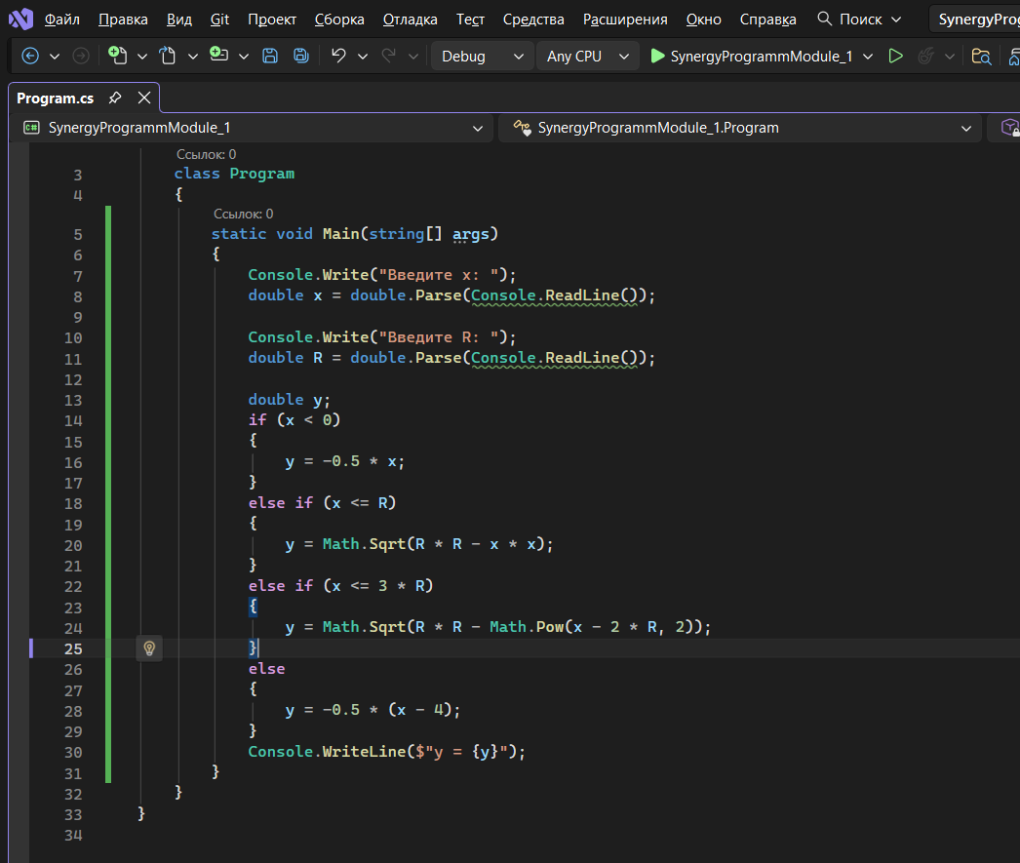

Запуск приложения с параметрами x = 5, r = 8:
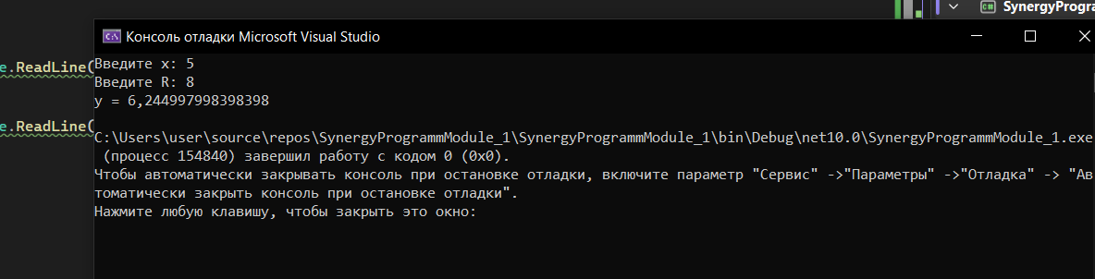

Отладка:
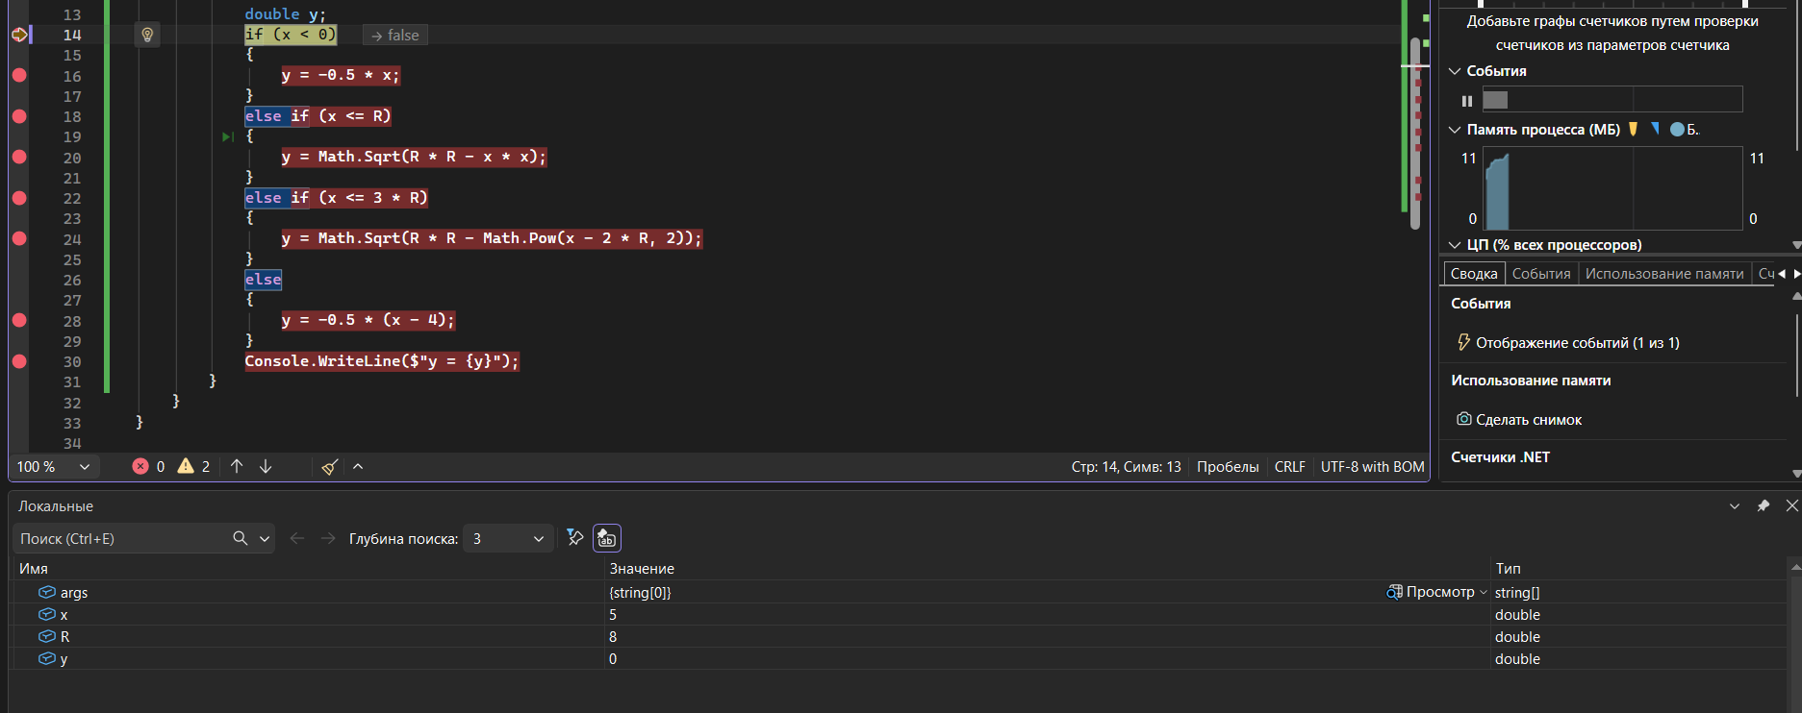
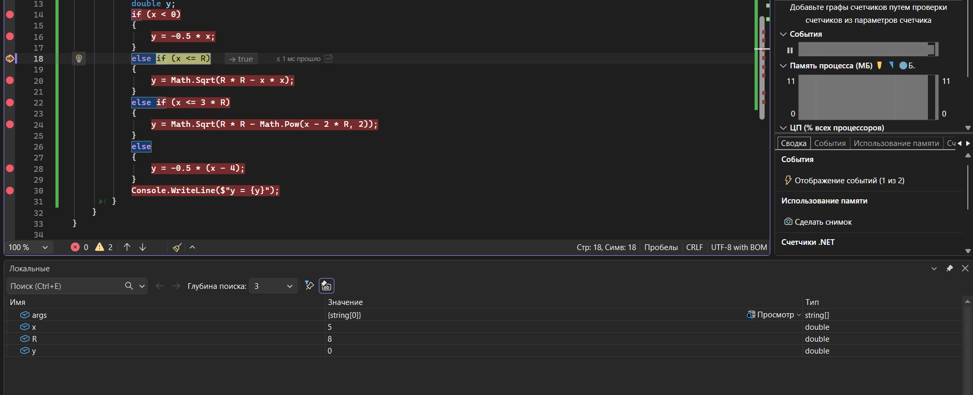
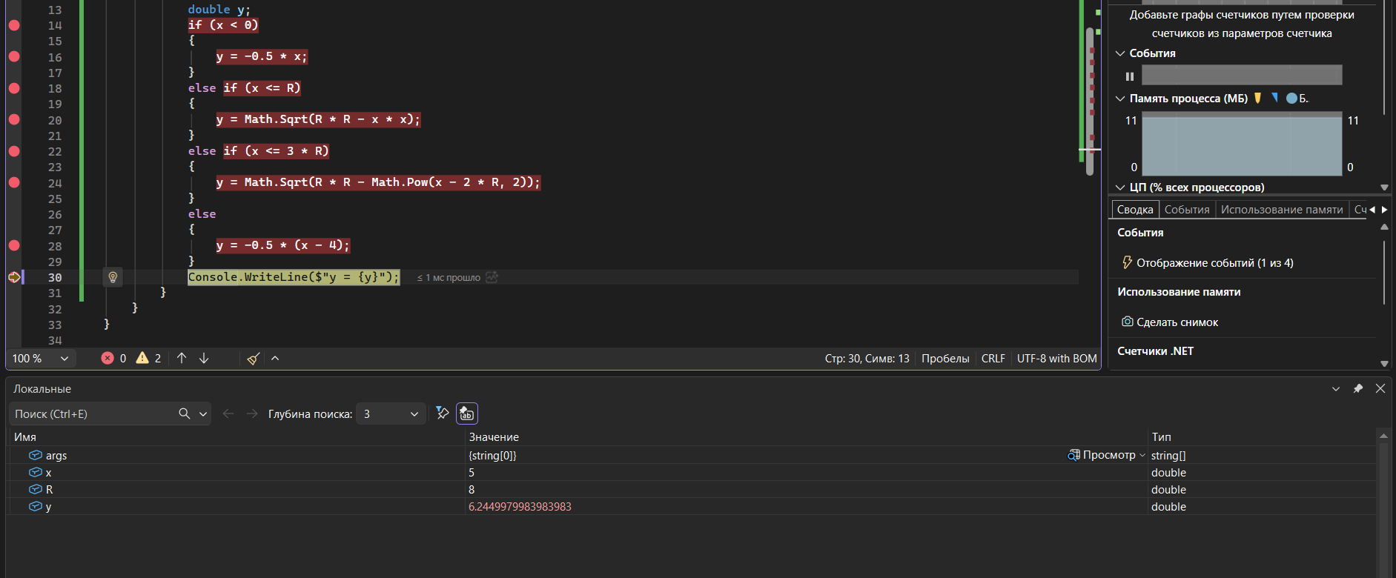

Задание 3. Разработайте программный алгоритм, проверяющий принадлежность точки с заданными координатами (x, y) заштрихованной области на рисунке. Программа должна выводить соответствующее текстовое уведомление (например, «Точка принадлежит области» или «Точка не принадлежит области»).
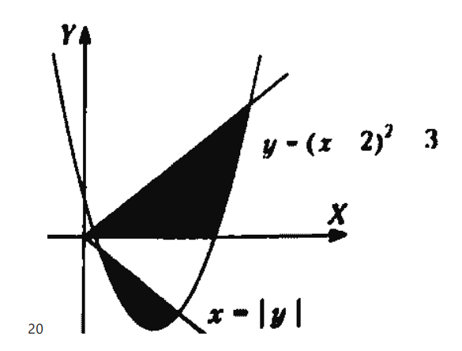

Решение:
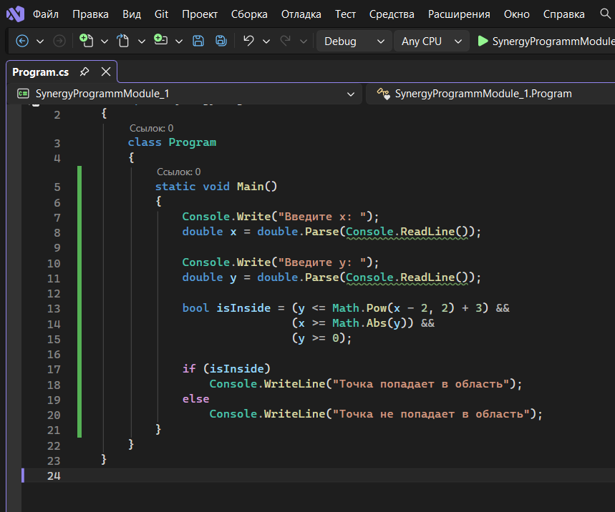

Запуск приложения с параметрами x = -3, y = 1:
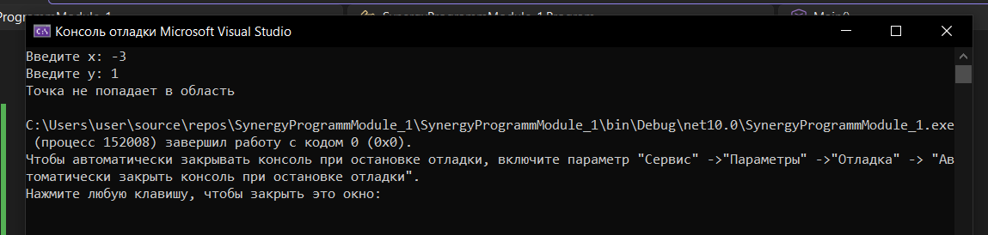

Запуск приложения с параметрами x = 2, y = 1:
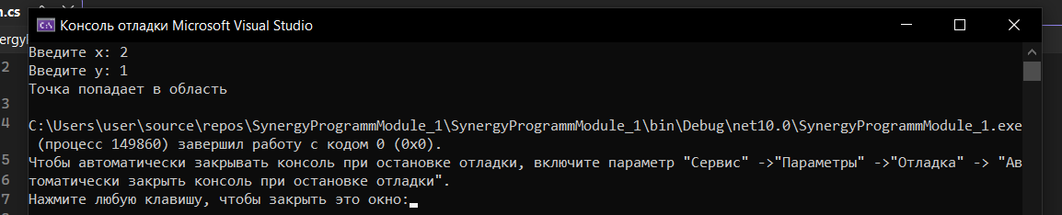

Отладка:
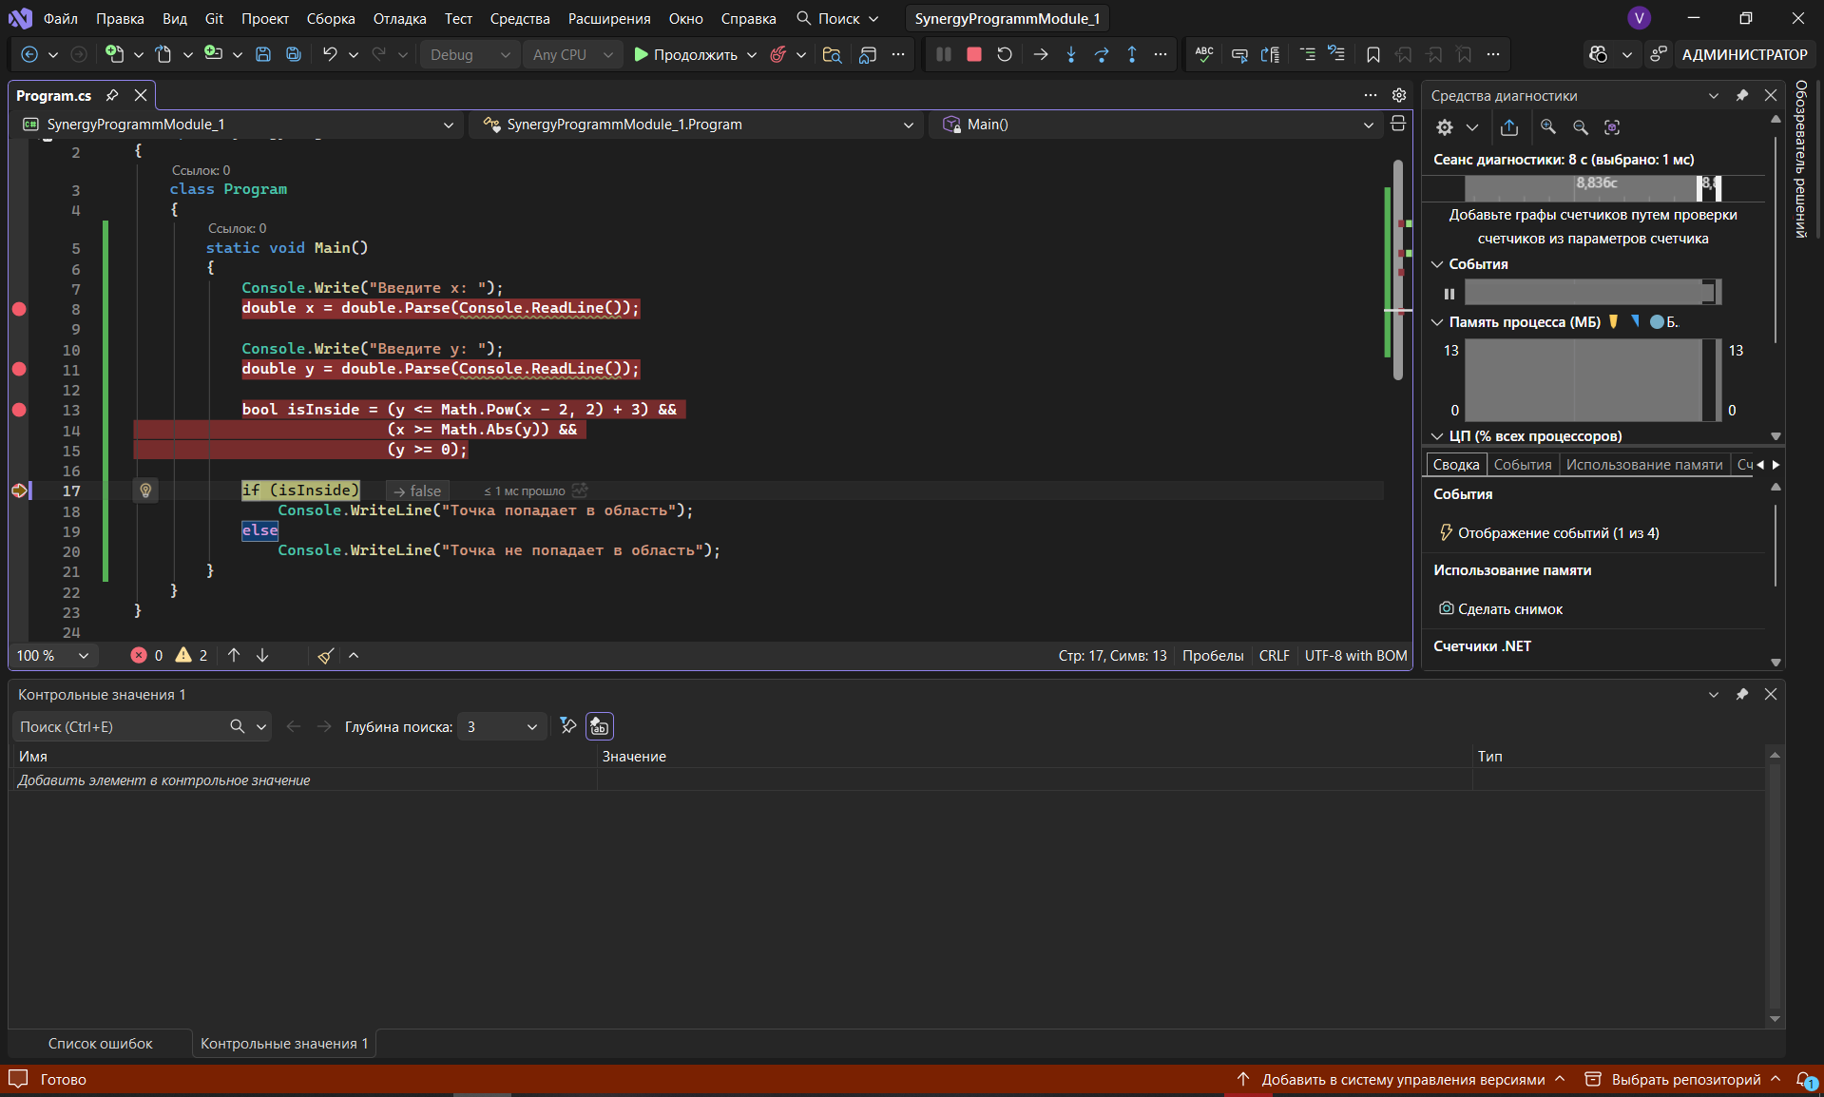

Вывод: В рамках данной лабораторной работы проводилась отладка алгоритмов, реализующих линейные и разветвляющиеся вычислительные процессы.

